Commencement  Qui a un train? | J’ai un train  Qui a un vélo? | J’ai un vélo  Qui a une camionnette?
J’ai une camionnette.  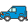  Qui a un avion? | J’ai un avion.  Qui a un bateau? | J’ai un bateau.  Qui a une moto?
J’ai une moto.  Qui a un aéroglisseur? | J’ai un aéroglisseur.  Qui a un hélicoptère? | J’ai un hélicoptère.  Qui a un bateau?
J’ai un bateau  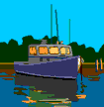  Qui a un autobus? | J’ai un autobus  Qui a un camion? | J’ai un camion  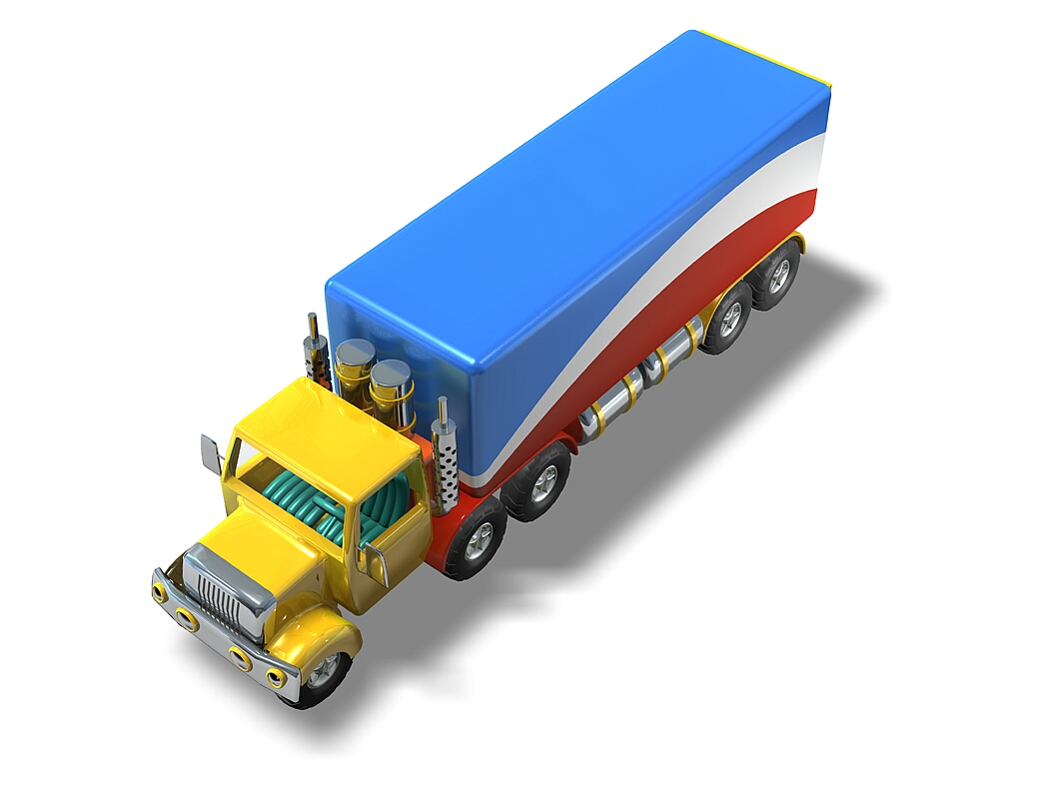  Qui a un ferry?
J’ai un ferry  Qui a à pied? | J’ai des pieds  Qui a une voiture? | J’ai une voiture  Qui a un tracteur?
J’ai un tracteur.  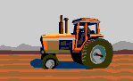  Qui a un cheval? | J’ai un cheval  Fin.

